233-023-244
Гусева Н.В.
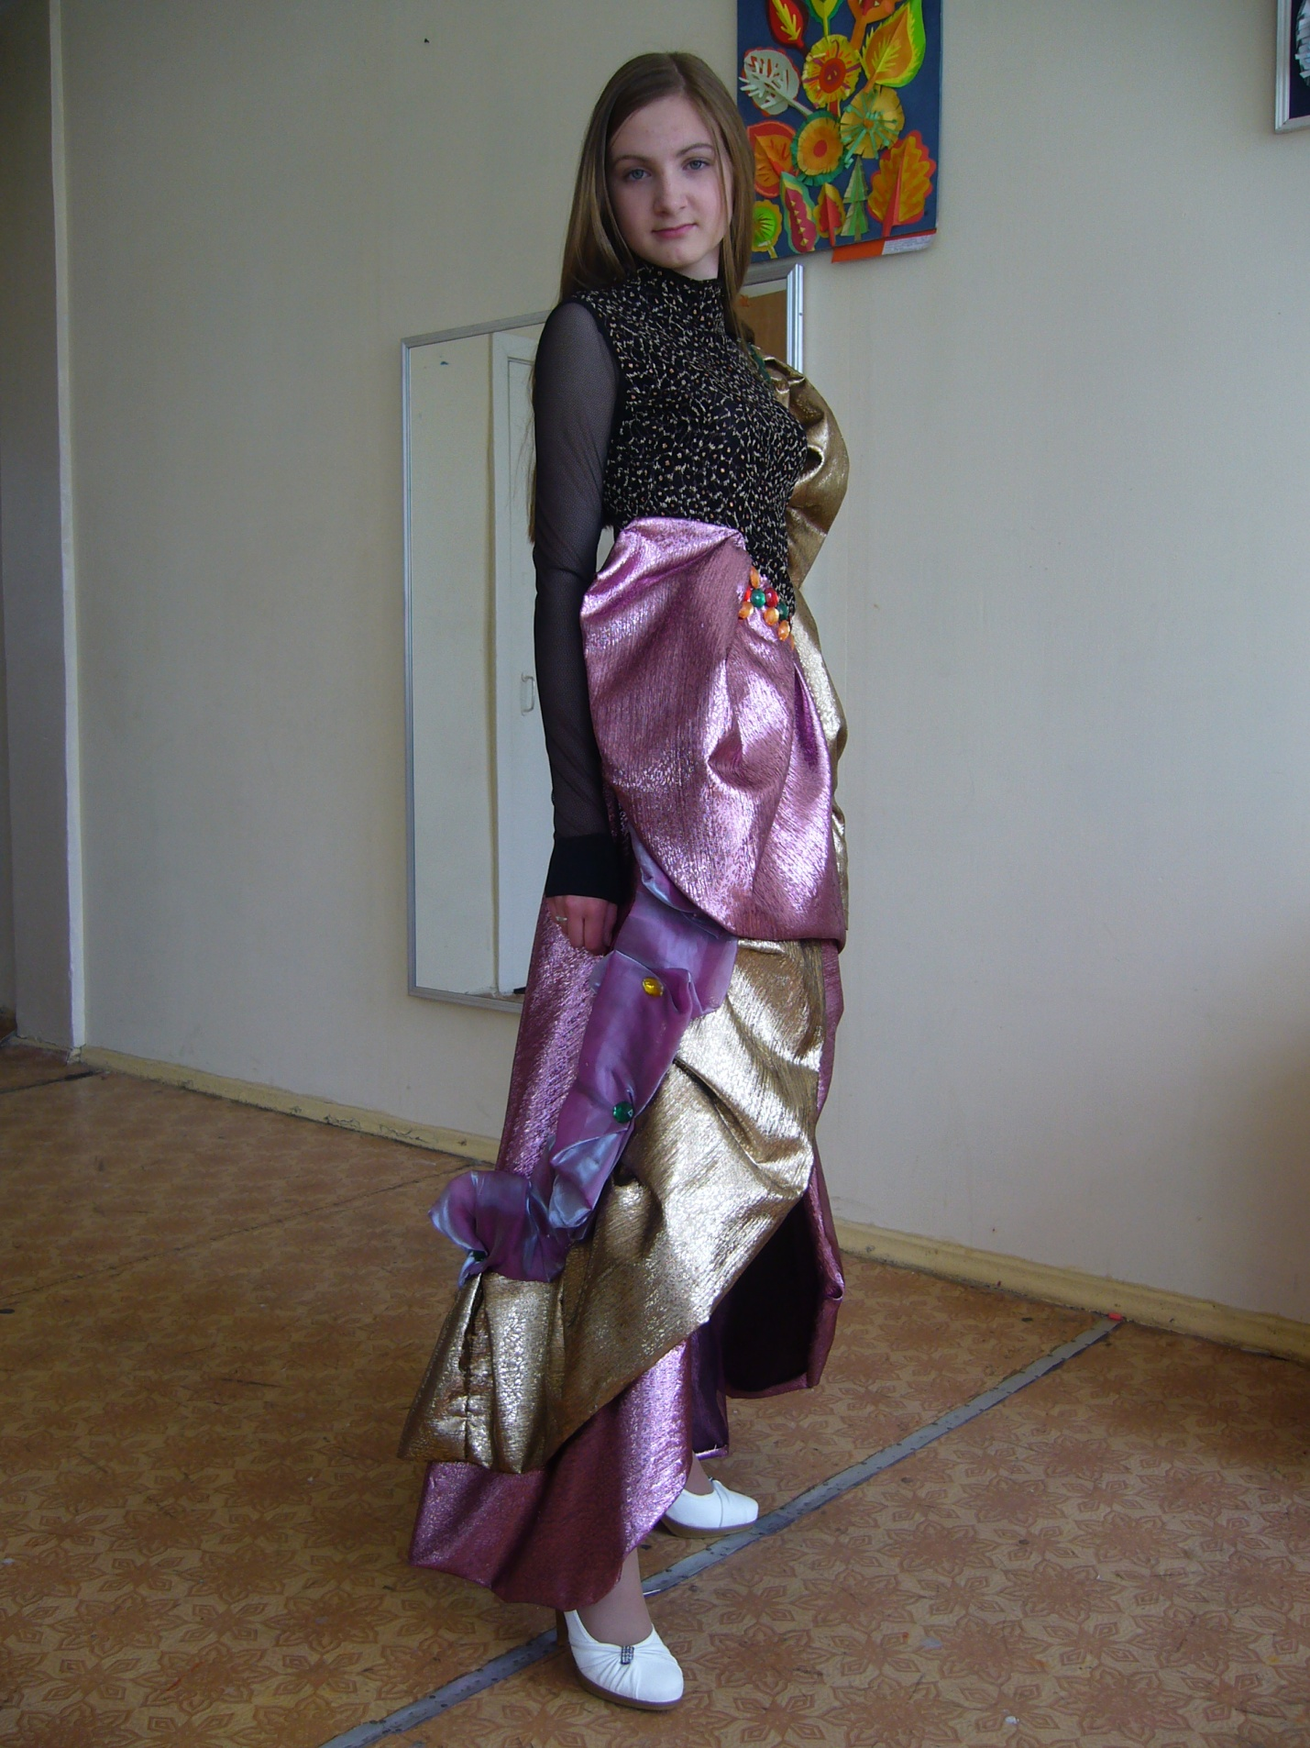
Рисунок 2. Костюм коллекции «Хозяйка медной горы»

